FACCAT - FACULDADES INTEGRADAS DE TAQUARA

CURSO DE LETRAS

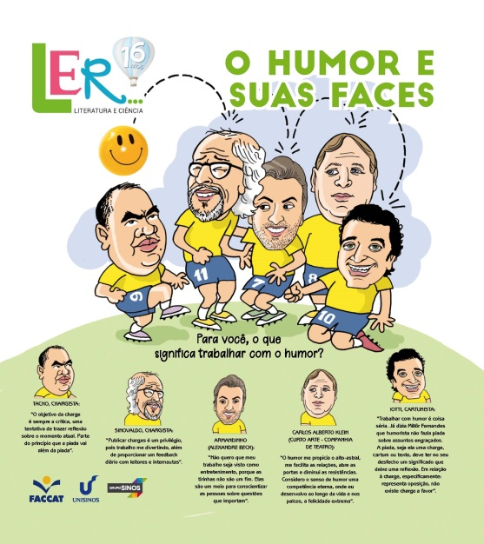

ABORDAGEM DE TEXTOS
FASCÍCULO II – 2018
O HUMOR E SUAS FACES

ELABORADO POR:

DAIANA CAMPANI DE CASTILHOS
DIEILA DOS SANTOS NUNES

JULIANA STRECKER

LIANE FILOMENA MÜLLER

LUCIANE MARIA WAGNER RAUPP

VERA LÚCIA WINTER

taquara, agosto de 2018.
EXPLORAÇÃO DOS PERSONAGENS CRIADOS PELOS CHARGISTAS DA CAPA DO FASCÍCULO
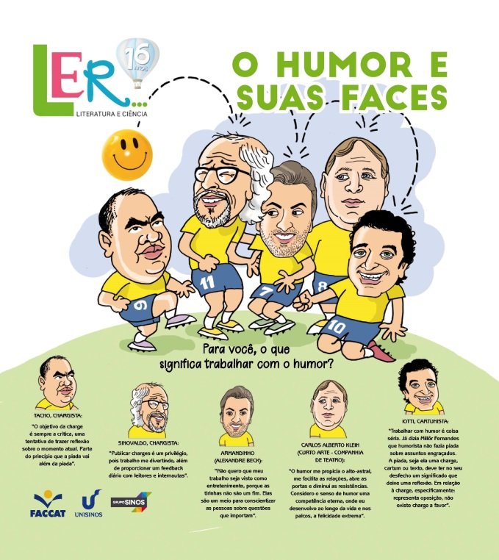
1 Atividades de motivação/Ativação de conhecimentos prévios
- Assistir ao vídeo “Epidemia de risos”, disponível em <https://www.youtube.com/ watch?v=m-o-US1KYzg>.
- Dialogar com a turma sobre como o bom humor pode contagiar o outro.
- Apresentar imagens dos personagens do fascículo.
Questionar aos alunos:
- Vocês conhecem esses personagens? Se sim, desde quando?
- Quais são as suas principais características?
- Por que eles fazem parte de um fascículo que tem como tema o humor?
- Se fossem adotar um deles, qual seria? Por quê?
- Já leram algum texto que fala sobre eles?

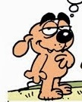 | 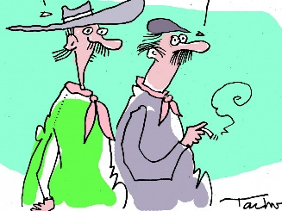 | 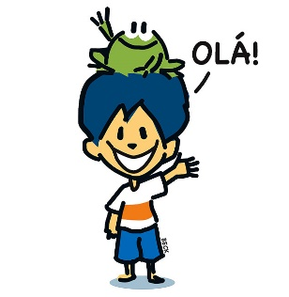 | 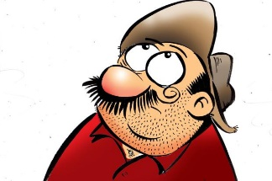

2 Atividades de leitura
Personagens humorísticos fazem bem à saúde
Por Dieila dos Santos Nunes
Sabe aqueles personagens que ficam em nossas memórias? É bem comum a gente se identificar com algum deles e viver numa constante relação de amor e ódio. Dentre tantos, existem aqueles que fazem bem a nossa saúde.
Estudos científicos comprovam que o bom humor produz mais endorfina no corpo – substância que melhora o sono, controla a pressão sanguínea e dá sensação de relaxamento. Criadores de personagens humorísticos bem sabem disso, pois fazem questão de nos propiciar gostosas gargalhadas com suas histórias.
Radicci, marido de Genoveva, só fez sucesso depois de conhecer o divertido Carlos Henrique Iotti, seu criador. O personagem é aquele baixinho, gordinho, colono italiano, que foge do banho e adora um vinho, sem abrir mão do seu lado grosseiro e machista.
Armandinho, criado por Alexandre Beck, é um garoto simpático e inteligente, sempre acompanhado de seu amigo sapo, vê o mundo sob uma perspectiva diferente, no seu jeito divertido de ser.
Não podemos esquecer do cachorro vira-lata que sempre entra em confusão, o Vavau. Sinovaldo inspirou-se muito para torná-lo tão engraçadinho e cativante. Seus parceiros, Pilha-fraca, Raton e Valeca, testificam suas travessuras.
Existe um autor que cria vários personagens? Sim, Tacho é um deles. Com seus singulares personagens, publica charges reflexivas sobre a atualidade, de modo crítico e humorístico.
O mais interessante disso tudo é que, além do alto-astral proporcionado pelo humor e de seus benefícios a nossa saúde, desenvolvemos a competência crítica a respeito de questões pertinentes sobre a atualidade.
Legal, né?! Agora é a nossa vez: assim como eles, vamos criar os nossos personagens?

- Lembra de algum personagem que te marcou? Se sim, qual e por quê?
- Quais emoções você sente ao ler um texto humorístico?
- Com que frequência você lê um texto que proporciona boas gargalhadas?
- O humor escolhe gênero textual? Justifique.
- Quais são os gêneros textuais dos textos humorísticos do fascículo?
- Cite dois dos gêneros mencionados acima e escreva suas principais características.
- Pesquise quem são os criadores dos personagens citados no texto, bem como conheça mais alguns de seus personagens e textos.

- Preencha o quadro abaixo, a partir da pesquisa realizada:

Criador | Personagens | Tema do texto | Emoções expressas pelos personagens | Emoções sentidas por mim | Veículo de comunicação
Alexandre Beck
Iotti | Radicci  e  Genoveva | Homens na cozinha | Raiva  Brabeza  Superioridade | Alegria  Reflexão  Raiva | Site do autor: https://radicci.com.br/
Sinovaldo
Tacho

- Depois de preencher o quadro, você acha que as emoções expressas pelos personagens da história são as mesmas sentidas pelo leitor? Por quê?
- Para você, existe uma relação do personagem com seu criador? Explique.
- Dê outros adjetivos a cada um dos personagens, a partir dos textos lidos no fascículo do Projeto LER... e na pesquisa realizada:

Armandinho
Radicci
Vavau
Personagens de Tacho

- Estudos científicos, realizados por Scott Weems e outros pesquisadores, comprovam que rir é muito importante para nossa saúde. Sabendo disso, vale a pena preservar o bom humor em nosso dia a dia? Justifique.

4 Atividades de produção textual
“Legal, né?! Agora é a nossa vez: assim como eles, vamos criar os nossos personagens?”
- Criar um personagem humorístico, por meio da ficha de personagem abaixo.

Ficha de personagem
Nome do personagem: |  |  |  |  | Data de nascimento:
Local do nascimento:

Características físicas
Altura: | Peso: |  | Cor da pele:
Olhos: | Aspecto dos dentes:
Tipo do cabelo: (cor, corte)
Boca: |  | Sobrancelhas:
Marcas na pele: (cicatriz, marca de nascença, tatuagem)
Limitação física:
Habilidades especiais:

Características sociais
Modo de vestir:
O que gosta? |  |  |  | O que não gosta?
Prato favorito:
Bebida favorita:
Esportes:
Classe social: |  | Modo de falar:
Visão da sociedade:
Profissão:
Interação com outras pessoas:

Características psicológicas
Personalidade:
Grau de intelectualidade:
Conhecimentos específicos:
Medos:
Sonhos:
Temores:
O que o motiva?

b) Criar um avatar, no laboratório de informática, por meio do site Face Your Manga, disponível em <https://www.faceyourmanga.com/editmangatar.php>, conforme as características do personagem criado na ficha.

c) Respeitando as características de cada gênero, em dupla, escrever com o personagem criado:
- Uma charge
- Uma tira
d) Em trios, compartilhar os personagens criados e escrever um texto envolvendo os três, observando, sempre, o perfil e as características de cada um deles.
e) Confeccionar um cartaz, com desenhos, frases, recortes, que represente a história criada, assim como cada personagem.
f) Compartilhar os textos criados com a turma, oralmente.
g) Criar um varal com as fichas de personagem, os textos e os avatares.

ABORDAGEM DO TEXTO ONZE COISAS ENGRAÇADAS, de Luciane Raupp, p. 2

1 Atividade de motivação e de pré-leitura

1.1 Atividade para as séries iniciais
- A professora organiza a turma em grupos. Cada grupo recebe um envelope com ilustrações de animais que são mencionados no texto (jacaré, hiena, cachorro, peixe-rei, gato, rinoceronte).
- Solicita que cada grupo organize as fotos em uma sequência do que poderia ser mais engraçado (render mais piadas) ao menos engraçado, colando as figuras em um cartaz e escrevendo palavras-chave que justifiquem a ordem das escolhas.
- Os grupos apresentam seus cartazes.
- A professora questiona: como poderia se intitular um poema que falasse sobre animais engraçados? Em seguida, apresenta o poema Onze coisas engraçadas.

  - Atividades para quintos e sextos anos
- A professora desafia os alunos: em 45 segundos, quem consegue escrever o maior número de personagens de desenho animado?
- A professora lê a lista do ganhador em voz alta e questiona: quantos e quais desses personagens são animais com atitudes de seres humanos?
- Por que os desenhos animados são, muitas vezes, protagonizados por animais?
- O que os animais têm de engraçado no imaginário das crianças e dos adultos?
- Quais são as situações das quais as pessoas costumam mais rir?
- O que poderia haver em um poema intitulado “Onze coisas engraçadas”?
- Liste suas 11 coisas engraçadas para compararmos com as do poema.

2 Atividades de leitura-descoberta e de pós-leitura

- Quadrinização do poema, ilustrando cada estrofe.
- Por que um jacaré comendo melancia poderia ser engraçado?
- Jacarés realmente comem melancia?
- Por que hienas são animais tidos como engraçados?
- Em quais gêneros de texto hienas podem contar piadas?
- Cachorros lambem bolos se tiverem chance para tanto? Por quê? Isso seria engraçado mesmo?
- Peixes podem ter soluço? Por que isso seria engraçado?
- Forme novas rimas nas estrofes, trocando os finais dos seguintes versos:
Um fato engraçado que ........................................
Foi o bolo que o cachorro ....................................

Houve um tempo em que foi ..................................
Chamar todo mundo com nome .............................

- Por que se pode dizer que o eu lírico do texto é uma pessoa mais velha?

- Sobre “bala jujuba com gelatina colorida”:
a) Desenhe como você imagina essa sobremesa.
b) Descreva essa sobremesa com outras palavras, detalhando: cores, sabores, formatos, texturas, como seria servida, etc.
c) Você concorda que seria uma sobremesa “engraçada”? Por quê?
d) Indique outros adjetivos para essa sobremesa.
e) Escreva a receita dessa sobremesa, indicando: ingredientes, modo de fazer, modo de servir, tempo de preparo, custo, número de calorias por porção, quanto tempo de exercícios físicos seriam necessários para queimar as calorias.
f) Invente outra sobremesa engraçada, mas com ingredientes mais saudáveis, que deem sensação de bem-estar, conforme se lê na página 6 do fascículo.
Siga os passos abaixo:
- Nome real da sobremesa:
- Nome da sobremesa para chamar a atenção:
- Lista de ingredientes:
- Lista de utensílios domésticos utilizados:
- Modo de fazer (passo a passo):
- Tempo de preparo:
- Custo aproximado:
g) Retome a lista dos ingredientes. Faça uma tabela explicando como cada um deles pode ajudar no humor e na saúde de quem os consumir.
h) Agora, façamos de conta que você e seu grupo são YouTubers: produzirão um vídeo, juntamente com um adulto responsável pela cozinha, fazendo essa sobremesa. Durante a preparação, também devem explicitar os benefícios dos ingredientes.
Nome do canal:
Justificativa do nome escolhido:
Nome da sobremesa:
Nome(s) fictícios dos(as) apresentadores(as):
Justificativas das escolhas dos nomes:
Roteiro do filme:
Orçamento do filme (custos com ingredientes, transporte, limpeza...):
- Apresentação dos filmes à escola (pode-se organizar um concurso da melhor sobremesa).

- Retomar a atividade de motivação, escrevendo sobre as suas próprias 11 coisas engraçadas.

ABORDAGEM DO TEXTO É AMOR PRA CACHORRO, de Luciane Raupp, p. 2

1 Atividade de motivação:

- A professora distribui, para cada grupo, o seguinte cartaz impresso, MAS SEM as palavras que estão abaixo de cada imagem. Apresenta-as em fichas à parte, para que os componentes de cada grupo as colem nos locais em que acharem mais adequados, segundo as posturas do cachorro em cada desenho.
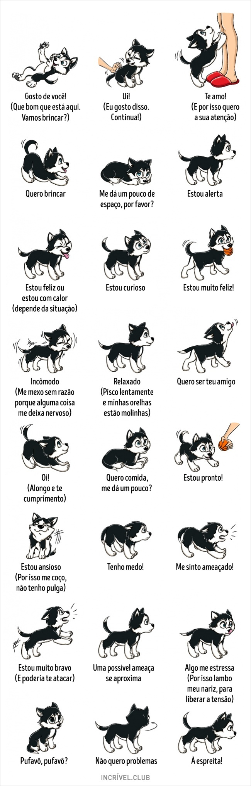

Fonte: < https://incrivel.club/admiracao-animais/dicionario-do-comportamento-canino-43305/>. Acesso em: 07 ago. 2018.

- Depois que os grupos fizeram as colagens, a professora projeta a imagem original e debate-se em grande grupo sobre a linguagem canina.
- A professora apresenta o texto “É amor pra cachorro”.

- Atividades de leitura-descoberta
- O texto começa com “Cada vez que a mãe chegava em casa”. Para onde a mãe poderia ter ido?
- Nas linhas 1 e 2, o texto apresenta a expressão “seu cachorrinho”. De quem era esse cachorrinho?
- O texto diz, no primeiro parágrafo, que o cachorrinho pedia carinho. Tendo em vista a descrição da postura do cão no texto e o que vimos no cartaz sobre comportamento canino, isso está correto? Por quê?
- Seres humanos também se expressam por gestos. Desenhe o pai e o filho “só observando” a mãe interagindo com o cão ao chegar em casa, completando o quadro abaixo:

Pai observando a esposa interagir com o cão | Filho observando a mãe interagir com o cão
O que ele sente?  ........................................................................ | O que ele sente?  .......................................................................

- Da mesma forma que no exercício anterior, desenhe a mãe ao chegar em casa e descreva seus sentimentos.

- Por que o texto diz que o momento em que a mãe interagia com o cachorro era um “derramamento de afeto”? Como você o descreveria?

- Desenhe o pai fazendo o que o filho lhe sugere na situação final do texto.

- Atividade de pós-leitura

- Escreva um outro final para o texto.
- Escreva uma situação cômica que você ou alguém que você conheça presenciou com animais de estimação.
- Assim como o cartaz que mostra a linguagem corporal dos cães, faça um cartaz que fale sobre o significado da linguagem corporal humana.

POEMAS VISUAIS
Sugestão de abordagem de poemas concretistas/visuais
O poema concreto surgiu com o Concretismo, movimento literário que buscou a valorização e incorporação dos aspectos geométricos à arte (música, poesia, artes plásticas).
O poema concretista que, modernamente, também é denominado de poema visual tem como principais características:
*valoriza, primeiramente a imagem: a palavra é considerada um complemento que deve compor um todo harmônico capaz de sugerir uma infinidade de leituras;
*elimina o verso tradicional;
* aproveita o espaço da página para a disposição das palavras;
* explora basicamente os aspectos sonoros, visuais e semânticos das palavras, que podem ser decompostas;
* emprega neologismos e estrangeirismos;
*não tem a preocupação de início, meio e fim rígidos, oferecendo, assim, múltiplas leituras.
ABORDAGEM DO POEMA SORRISO, de Dilan Camargo, p. 2
- Motivação: o professor afixará, previamente, nas paredes da sala de aula, emojis que representem alegria, tristeza, riso, choro. Quando os alunos estiverem na sala, o professor pedirá que cada aluno escolha uma imagem e descrevendo oralmente o que ela representa, justifique sua escolha.

- Atividades de leitura descoberta: após a atividade de motivação, o professor trabalhará o poema Sorriso, de Dilan Camargo

1)Na primeira parte do poema, são estabelecidas algumas ações que sugerem quem as está executando:
Na primeira coluna, escreva as ações: na segunda, quem as executa:
Ações Quem executa
_____________________ ______________________
_____________________ ______________________
_____________________ ______________________
_____________________ ______________________
2) Qual expressão indica que as ações são constantes?
3) Explique os versos Eu me/arrio:
4) O eu-lírico estabelece uma gradação de ações a partir do verso só rio. Escreva os versos que a indicam:
4.1 Só rio ................................................ ...........................................................
4.2. O que isso representa no contexto do poema?
5) No final do poema é que o eu-lírico se identifica. Quem é?
6) Você observou que ao se identificar, ele adquiriu uma forma. Para você, ela é significativa ou não? Comente.
7) Se a disposição gráfica da última palavra fosse invertida, expressaria o mesmo sentido? Qual sentido conotaria? Comente.
8) No poema concreto/visual,os aspectos sonoros são muito importantes. No poema Sorriso, de que maneira eles aparecem? Retire alguns exemplos.
9) Outro aspecto importante é o sensorial. Pode-se afirmar que ele existe no poema? Em caso afirmativo, retire exemplos e comente-os.
10) Em relação ao vocabulário, ele pode ser considerado coloquial? Comente e exemplifique.
Atividades de pós-leitura:
1) Os alunos, divididos em duplas, criam um poema visual explorando um dos sentimentos citados na motivação. Este poema pode ser montado com materiais diversos (papel colorido, massinha de modelar, EVA, por exemplo.
2) Os alunos, em duplas, criam poemas concretos com sentimentos que se opõem entre si.
3) O conteúdo do poema Sorriso sugere alguns personagens. A partir dessa sugestão, a turma, dividida em grupos, representará, por meio de um poema, esses personagens. Depois, serão reunidos em um painel no qual também deve constar o texto de Dilan Camargo.
4) As páginas do fascículo estão repletas de ideias, personagens, situações. Os alunos poderão escolher palavras ou personagens e com eles criar poemas visuais. Depois, poderão reuni-los em uma publicação, criar um blog da turma, um jornal, um livro virtual, enfim, escolher algum veículo de divulgação.
É importante destacar que toda produção textual criada pelos alunos poderá ser afixada de diversas maneiras na sala de aula ou corredores da escola. Para tanto, poderão ser feitos painéis, móbiles, varais, entre outros.
ABORDAGEM DAS TIRAS E DAS CHARGES DA PÁGINA 3:
Antes de iniciarmos a abordagem das tiras e das charges da página 3, é preciso pensarmos sobre a diferença entre esses dois gêneros textuais. Retire as letras W, Y e K e escreva a definição apresentada:

KWTIRYWA ÉY UKM SWUWBTIWPO WWDYAY HKISYTWÓRIAYKK EMKY QUAWYDRWINYHOS. WTYEM WDE YUM WA QUYATWRO YQUAWDRYINHOS YCWOMPOYSTWOSYW PORY WELEYMWENTYWOS VYEWRBAYWISK YW(TEKYWXTO YEWSCKYRIWTOY)K WEY NÃWKYO VWEYKRBWAYKISW Y(DEWKYSENWHYKOSW)YK E WYKSEUWYK OWBYKJEWTYIVOWKY É WDYIKVWEYRTIWKYR OKWY LEWIYKTOWRYK. ÉWY KATWYEMKPWYORKWAYL.

YCKHWARKYGWE KÉYW UKM WQYKUADWRKOY CWKOMYPOKWSTOYKW POKR WKYELKEMWKEYNKTOWKS YKVEWKRBAKYIWSK E KYWNÃKO VWKYERBKAWIYKS QWKUEY KTWEMK YPWKOR OKYWBJKETIWKYVO KCWRYIKTIWCYKAR,W KCYOMWK HUYMKWOR, KYWALGKUMWY KFATWOKY DAWK RYEAKWLIDYKWADE.WK YPERWKDEY AKW VAYLKWIDADYKWE COMKWYO AWK YNOTKWÍYCIKAWY.K

Questões sobre as TIRAS da página 3:
- Por que, segundo Armandinho, a amizade da senhora com o cachorro é por interesse?
- O que demonstra a expressão facial de Genoveva no primeiro quadrinho? Que características de Genoveva podemos perceber pela sua fala e por sua expressão facial?
- A língua que Radicci e Genoveva falam, segundo seu criador, Iotti, é o “Sutacon” (sotaque grande). Ela representa a fala do colono descendente de italianos. Como ficariam as frases ditas pelos personagens considerando a norma culta da língua portuguesa?
- O que indica a expressão facial de Radicci no primeiro quadrinho?
- Por que Radicci queria tosquiar ovelhas? E o que Genoveva esperava que ele fizesse?
- Como era brincadeira proposta por Armandinho?
- O que os amigos fizeram?
- O que demonstra a postura de Armandinho no último quadrinho?
- Esta tira provoca uma reflexão sobre o quê?
- O que indica o ponto de interrogação nos balões de Pilha Fraca e Raton?
- Que tipo de balão é o de Vavau?
- Por que ele não poderia falar que estava com torcicolo?
- Qual foi o acidente que aconteceu com Vavau?
- O que significa o texto dentro do balão de Valeca?
- Por que a fala de Calvin está com letra maiúscula?
- O que se subentende que aconteceu com a caminhada de Calvin pela casa?
- O que indica a expressão corporal da mãe de Calvin?
Questões sobre as charges da página 3:
- O que significa dizer que a mentira tem pernas curtas?
- O que podemos dizer, segundo a charge, sobre as “pernas” das fake news? O que isso significa?
- Por que a mentira e as fake news são consideradas irmãs?
- Por que há uma comparação entre um pai que precisa comprar o material escolar de sua filha com os Flinstons?
- O que indicam os desenhos ao lado do rosto de Fred Flinston?
- Qual o medo do menino na última charge? Esse medo se justifica?
Para cada uma das charges, preencha o seguinte quadro:
Elementos não verbais (que compõem o desenho):
Elementos verbais (texto escrito):
Momento histórico (fato que gerou a charge):
Visão crítica transmitida:

A LINGUAGEM DAS PIADAS p.7

As piadas, também conhecidas pelos termos anedotas ou chistes (entre outros), são textos populares curtos, que nos fazem rir pelo inesperado, pela surpresa no desfecho! Trazem muita diversão e gargalhadas e ajudam a promover o bom humor. Em geral apresentam personagens que vivem fatos engraçados em determinado tempo e local. Esses textos são, na maioria das vezes, transmitidos de forma oral e não possuem autor. Por isso, à medida que passam de boca em boca vão sendo recriados ou modificados. Além de garantir muita diversão e gargalhadas, as piadas ajudam a promover o bom humor. De acordo com Os Humores da Língua, de Sírio Possenti (2005), “as piadas fornecem um dos melhores retratos dos valores e problemas de uma sociedade, por um lado, e uma coleção de fatos e dados impressionantes para quem quer saber o que é e como funciona uma língua, por outro”. Esse autor diz que as anedotas nos mostram um pouco sobre a realidade dos lugares e o que existe e acontece em uma comunidade. Possenti também conta que as piadas nos fazem pensar ideias e fatos que vão além do texto.
Como podemos ver no texto acima, o texto humorístico ajuda a tornar nossas aulas de leitura mais divertidas, embora, nem por isso, ao trabalhá-lo, deixemos de considerar os recursos linguísticos de que se valem para alcançar seus objetivos. Entre esse gênero de texto, encontramos as charges, as piadas, as histórias em quadrinhos, programas humorísticos, etc. Nesses textos, segundo Possenti, vamos descobrir os problemas que assolam uma determinada sociedade, entre os quais etnia/raça; sexualidade; instituições, como igreja, escola, política, casamento), morte.
Assim, o que torna um texto cômico não são apenas as contradições ou falta de correspondência linguísticas, mas também as sociais.
Em princípio, dizemos que, de maneira geral, o que provoca o riso é o duplo sentido da linguagem. No entanto, isso envolve vários aspectos do funcionamento da língua, em seus diferentes níveis, como morfológicos, sintáticos, lexicais, fonológicos, pragmáticos, etc.
Então, para começar nossa proposta de trabalho com o fascículo, sugerimos uma competição de piadas. Os alunos serão orientados a selecionar algumas – excluindo as que tenham conteúdo pornográfico ou preconceituoso – para contar aos colegas. Em cada ciclo de apresentações, será eliminada uma, a menos engraçada, ficando, no final, as três melhores ou mais engraçadas. Deve-se levar em consideração também a performance do contador.

A seguir, observemos, neste fascículo, os seguintes textos (página3):
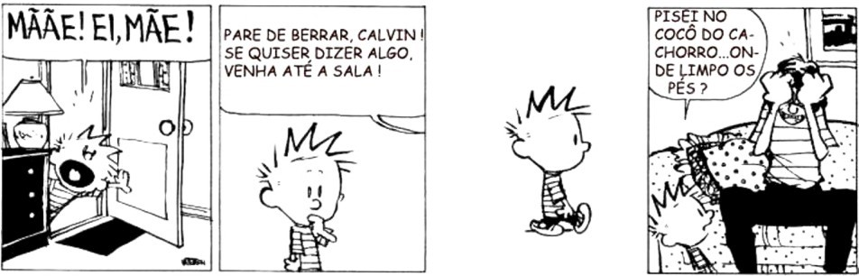
Na tira acima, o humor está centrado numa situação habitual e num conhecimento partilhado com o leitor, ou seja, o do cenário que se revela quando pisamos no cocô de um cachorro e entramos em casa sem limpar os pés. Por outro lado, satiriza a atitude dos pais de não ouvirem os filhos.
Podemos perguntar aos alunos:
  - Qual dos quadrinhos desencadeia o riso do leitor? Por quê?
2) Qual o sentimento demonstrado pela mãe nesse quadrinho?
3) Você já vivenciou uma situação semelhante? Narre-a em um parágrafo.

Muito frequentemente, o riso tem um significado ou uma função social. É o que vemos nas charges abaixo, que, também constam do fascículo.
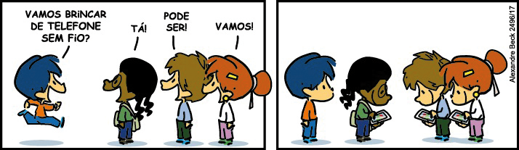
Na tira acima, o humor surge de uma interpretação “errada” do que seja “telefone sem fio”. Para a criança que convida os demais, trata-se de uma brincadeira na qual, por meio de duas latinhas conectadas por um barbante, os participantes transmitem mensagens uns aos outros. Já para os demais, trata-se do aparelho celular. Há, portanto, uma dupla de enunciados possíveis, sendo que o primeiro de cada dupla é o do enunciador, e o do alternativo, o do ouvinte.
4) O que significava para o locutor “brincar de telefone sem fio”? E para os seus amigos?
5) Pode-se dizer que, no texto, são colocados dois cenários distintos quanto às brincadeiras infantis? Quais são eles?

As charges e os cartuns, como gêneros jornalísticos, são veiculados em jornais e revistas, visando ao humor e/ou à sátira. Conforme Costa (2009, p. 58) abordam sinteticamente, numa visão extremamente crítica, as mazelas da sociedade, caracterizando-se como uma espécie de “anedota gráfica”, satirizando, igualmente, o comportamento humano. A charge busca também representar ideias e pessoas através do humor. Nela, o autor exagera nos traços de caráter de alguém ou de algo, valendo-se, pois, da caricatura, de onde teve origem.
Observemos a charge abaixo:
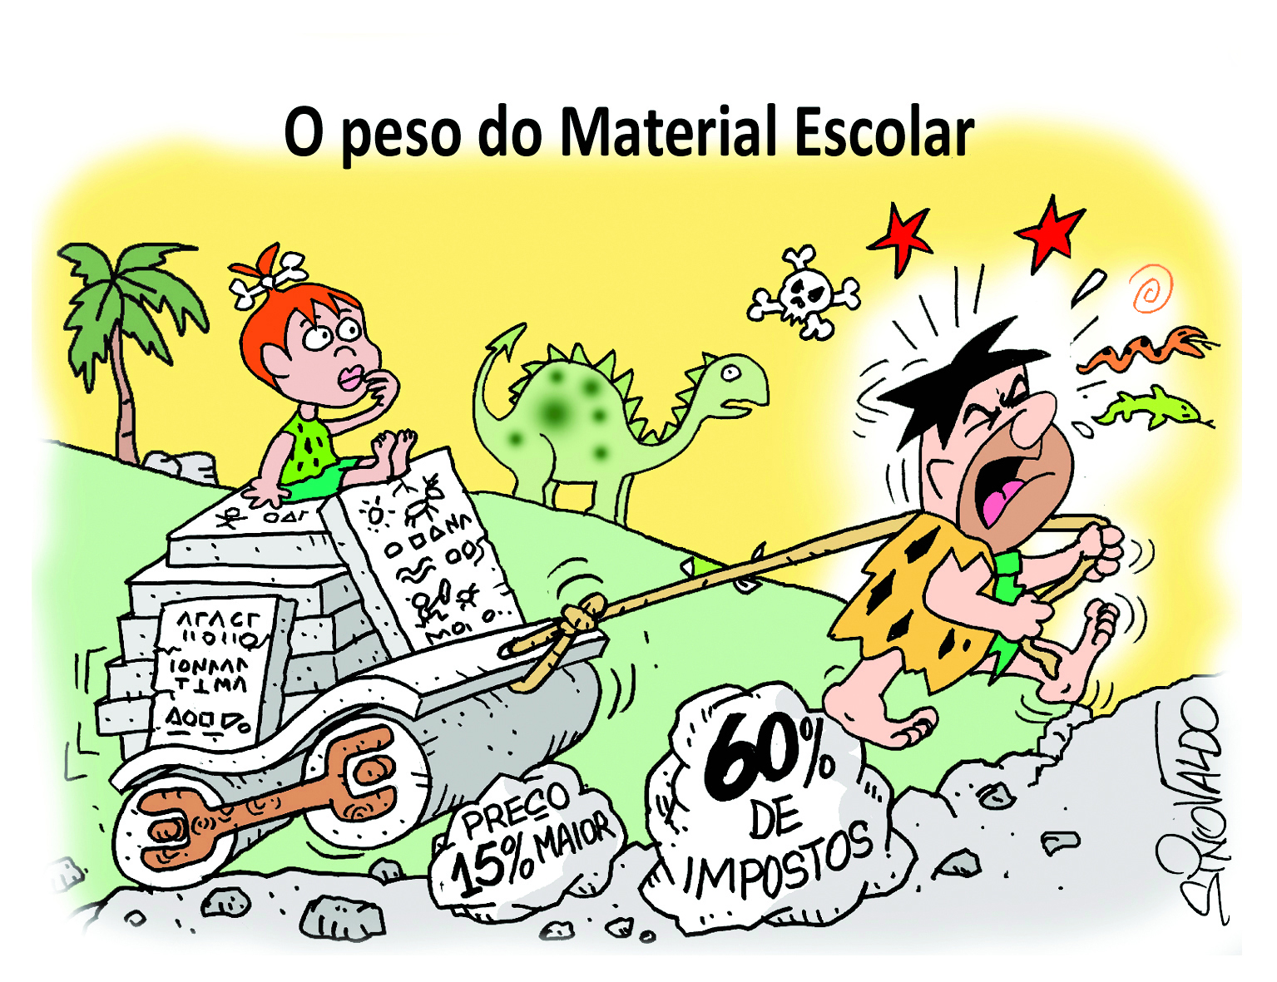
Para a análise desse gênero, deve-se considerar alguns seguintes aspectos. Daí a importância de se perguntar aos alunos:

6) Qual o assunto focalizado?
7) Que elementos compõem a imagem?
8) A que momento histórico se refere? O que ele sugere?
9) Qual a visão crítica transmitida?
10) Em que consiste o humor do texto?

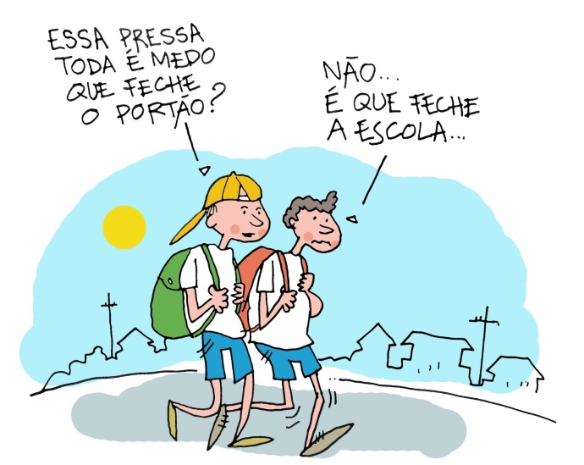
Na charge acima (Tacho), podemos observar também uma crítica à situação educacional do país. Nela, temos uma dupla interpretação para a atitude apressada de um dos personagens. Enquanto o locutor a entende como medo de não poder entrar na escola, dado o atraso, o outro a justifica como medo de que a escola acabe, dadas as dificuldades que enfrenta a educação no país. Tal interpretação, como se vê, exige conhecimentos prévios, partilhados pelo leitor e/ou interlocutor.

11) Qual a diferença de sentido do verbo “fechar” em “fechar o portão” e “fechar a escola”?

12) Por que o menino tem medo de que a escola feche?

Além da ambiguidade, ou seja, do duplo sentido de palavras e expressões, que dá humor aos textos, podemos encontrá-lo ainda por meio:

- do fenômeno da variação linguística: este fenômeno, além de ser uma estratégia simples para a criação do humor, também reforça diferenças sociais, já que contrapõe duas formas de dizer o mesmo, numa tendência a desmerecer aquele ou aquilo que não segue o padrão estabelecido pelo grupo dominante. Assim, o riso torna-se uma forma de censura àqueles que não se adaptam às exigências impostas por esse grupo, cujos participantes, por meio do riso, julgam quão é o comportamento daquele que o gerou.

O caipira ganhou um smartphone num sorteio.
Perguntado o que faria com o prêmio, respondeu:
- O fone vou ficar para mim, e o smart vou dar para minha irmã passar na zunha...

A professora falou:
-Bastião, me fale uma frase com a palavra capacidade!
Ele disse:
- Quando morava na roça, eu era abestado. Aí eu vim capacidade e miorei!

13) O que dá comicidade ao texto acima?

14) Quais as palavras que correspondem, na linguagem formal, às que sofrem uma variação em decorrência do nível cultural do falante?

- do uso de estereótipo:

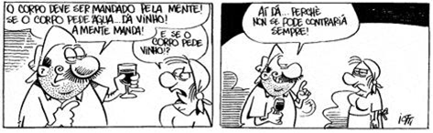
No exemplo acima, vemos explorada a caricatura do imigrante italiano (Radicci), morador da Serra Gaúcha, que se caracteriza como o oposto do colono trabalhador, já que é preguiçoso, beberrão, grosso e mentiroso. Personagens assim são valorizados socialmente de forma negativa ou positiva. No primeiro caso, isso ocorre quando o elemento não pertence ao grupo dominante, nem é por este valorizado ou aceito; no segundo, quando esse grupo se identifica e solidariza com o elemento estereotipado.
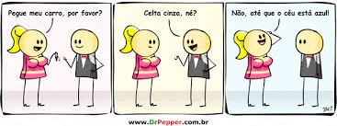 | 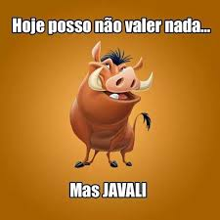

3. da divisão de uma sequência:
No caso acima, a sequência celta cinza pode sofrer uma dupla segmentação: célta cínza (cujos acentos seguem mais ou menos essa forma) e céu tá cinza. No primeiro caso, temos apenas duas palavras; no segundo, no mínimo três. Além disso, há também a troca do L por U, uma das dificuldades ortográficas oriundas da oralidade, problemas que, mesmo de origem diversa, estão combinados na produção do humor.
4. da sintaxe: [ACM [toca [trombone e viola]]] ou [ACM [toca trombone] e [viola X]]/:
-Por que, na Argentina, as vacas vivem olhando pro céu?
-Porque tem boi nos ares!

- E qual é aquele dinossauro que adora fazer piada?
-É o tirano sarro rex!

- Por que o feijão estava triste?
- Porque ele estava dentro da panela depressão.

Nas piadas acima, temos o humor pela separação de Buenos Aires, o que ocorre também pela semelhança fonética com boi nos ares. Assim, o substantivo próprio é substituído por outro, comum (boi), e uma locução adverbial (nos ares), o mesmo ocorrendo no segundo texto, em que tiranossauro rex é desmembrado em tirano, sarro e rex. Também na terceira piada, a locução adjetiva de pressão é substituída pelo adjetivo depressão.
5. da ativação de conhecimento prévio: Para a compreensão de determinada piada, é necessário que o interlocutor tenha um conhecimento prévio do texto.
Um bêbado chegou em frente ao Planalto e deixou sua bicicleta. O segurança o chamou e disse:
-Senhor, não pode deixar sua bicicleta aí! Aqui é o Planalto, tem presidente, ministros, governadores, parlamentares, entre outros.
O bêbado olhou para ele e disse:
- Não se preocupe, eu tenho cadeado.
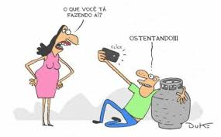
Um amigo me perguntou:
- Você é bom em matemática?
- E eu disse: Sim!
E ele perguntou:
- Então quanto é 51 dividido por dois?
Eu respondi:
- Meio litro para cada!

Nos textos acima, para que o humor faça sentido, é necessário que se conheça o meio em que ele foi produzido. No primeiro, por exemplo, é o perfil dos nossos políticos (ladrões, corruptos, demagógicos, etc.) que desperta o riso no leitor; na segunda, o hábito que tem tomado conta das pessoas de fazer selfies para documentar qualquer situação vivida por elas, além, é claro, da crítica feita ao preço do gás, cuja possibilidade de compra é considerada pelo personagem como motivo para ostentação; na terceira, o conhecimento de que 51 é o nome de uma cachaça bastante consumida no Brasil faz-se necessário para abstrair o humor da piada.
6. da pressuposição: na tira abaixo, temos o ”ainda” como indutor de pressuposição, sugerindo que, em um momento seguinte, Hagar poderá ter a resposta que sua esposa espera.
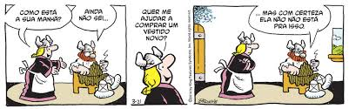
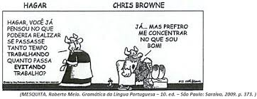
Também há pressuposição na tira acima, já que, ao dizer que Hagar “poderia realizar”, Helga deixa pressuposto que ele não realiza muita coisa, e “se passasse trabalhando” pressupõe que ele não trabalha, o que comprova o comportamento preguiçoso, descansado do marido. Ao argumentar que prefere concentrar-se no que é bom, Hagar deixa implícito que não fazer nada é o melhor que sabe fazer.
7. da inferência: o leitor terá de concluir, na piada abaixo, as informações que ficam implícitas, ou seja, que a mãe do menino não é inteligente, já que tem muito cabelo.
O Joãozinho chega para a mãe no café da manhã e pergunta:
- Mãe, por que o papai tem pouco cabelo?
- Porque ele é muito inteligente.
-E por que você tem tanto cabelo?
-Cala a boca e come logo esse mingau, moleque!

Podemos ainda recorrer a textos que falem sobre o assunto, como o sugerido abaixo, de Martha Medeiros (ZH, 25 nov. 2017),
Humor é coisa séria
1  2  3  4  5  6  7  8  9  10  11  12  13  14  15  16  17  18  19  20  21  22  23  24  25  26  27  28  29 | Um dia desses, um amigo me enviou uma piadinha por WhatsApp, e eu não respondi nada, que é o máximo de educação que eu consigo manter diante de uma foto bizarra acompanhada de um trocadilho infame. Ele deveria ter se tocado que não agradou e deixado por isso mesmo, mas resolveu cobrar pelo meu silêncio: pô, humor tem que ser sempre inteligente?  Que eu saiba, só existe humor na inteligência. Na falta dela, reside a idiotice.  Eu sei, eu sei. Estou parecendo extremamente mal-humorada, mas, diante desta histeria coletiva de se mandar duzentas mil gracinhas para os grupos de WhatsApp, é preciso ficar atento. Quando fazemos parte de uma turma íntima, vá lá, a idiotice pode funcionar como uma válvula de escape para as tensões do dia a dia, além de ser uma forma de manter contato - a troca de piadas tolas substitui a cervejinha no fim de tarde que não se teve tempo de tomar. Em todo caso, é bom cuidar para que a bobajada intramuros não vire alienação irreversível.  Humor bom é humor crítico. Pense na Escolinha do Professor Raimundo e no Porta dos Fundos, por exemplo. Duas épocas e duas linguagens completamente diferentes, mas a crítica está ali, no subtexto. Uma é mais popular e alegórica, a outra é mais ácida e realista, mas ambas prestam homenagem à sua, à minha, à nossa inteligência.  O humor combate a hipocrisia. O humor é uma via de transcender a mediocridade. O humor estimula o raciocínio e a reflexão. O humor desestabiliza. O humor ridiculariza o status quo. O humor empodera movimentos ("Homem não gosta de calcinha bege. Poxa, manda ele usar uma cor-de-rosa então"). O humor nos insulta e nos obriga a rir de nós mesmos, nos reposicionando no mundo de uma forma menos solene e mais humana. É o antídoto mais eficaz contra a arrogância.  Inverter o estabelecido: transformar o notável em banal, o defeito em virtude, a derrota em vitória. O olhar renovado para velhas convicções desperta a nossa consciência e solta o nosso riso, seja através da paródia, da sátira, da imitação, da ironia, do exagero, do besteirol. Até mesmo aquilo que é engraçado sem querer (o uso de um chapéu totalmente sem noção, por exemplo, ou se desequilibrar e cair da cadeira) tem uma espontaneidade que quebra o protocolo.  Qual a quebra de protocolo que há no trocadilho? É um humor tão simplório que até constrange.  Pra quem deseja ir mais fundo no assunto, vale a pena ler o livro A Doença, o Sofrimento e a Morte Entram num Bar, do português Ricardo Araújo Pereira. Ajuda a entender que o humor serve para acordar os neurônios, não para anestesiá-los, e que a ignorância só produz sorrisos amarelos.
Alguns questionamentos sugeridos para a leitura:
- O que levou a escritora a escrever sobre o tema?
- Como ela considerou essa manifestação do amigo? Por quê?
- Para você, essa troca desenfreada de mensagens pelo WhatsApp constitui-se numa histeria coletiva? Por quê?
- Destaque uma vantagem dos grupos de WhatsApp, segundo a escritora.
-Enumere as funções a que o humor se presta.
* O professor poderá trabalhar com os alunos a paródia, outro gênero de texto que explora o humor (há vários vídeos com paródias de músicas dos mais diversos gêneros disponíveis na internet).
* Os alunos poderão assistir alguns episódios da Escolinha do Professor Raimundo, observando as críticas que ali são feitas e/ou reproduzindo algumas cenas sob a forma de piadas.
* Além disso, o professor poderá se valer de outras atividades e pesquisas sobre os temas sugeridos (com alguns sites de apoio) pelos textos:
- A sujeira que trazemos para dentro de casa: https://www.google.com.br/search?q=a+sujeira+que+trazemos+para+dentro+de+casa
- Tirar os sapatos para entrar em casa protege contra as doenças? https://noticias.uol.com.br/saude/ultimas-noticias/redacao/2017/02/17/tirar-os-sapatos-para-entrar-em-casa-protege-contra-doencas.htm
- O custo dos impostos na vida dos brasileiros: http://especiais.g1.globo.com/economia/2015/quanto-pagamos-de-impostos/
- Como adotar medidas de menor consumo do material escolar.
- Trabalhar as características dos gêneros charge, tira, piada.
- Fazer um levantamento dos estereótipos mais explorados em piadas, denunciando as suas inverdades: https://www.infoescola.com/sociologia/estereotipo/ https://www.todamateria.com.br/estereotipo/
links selecionados:
https://www.google.com.br/search?tbm=isch&q=piadas+engraçadas+curtas&chips=q:piadas+engraçadas+curtas,. Acesso em 27 jul. 2018.

